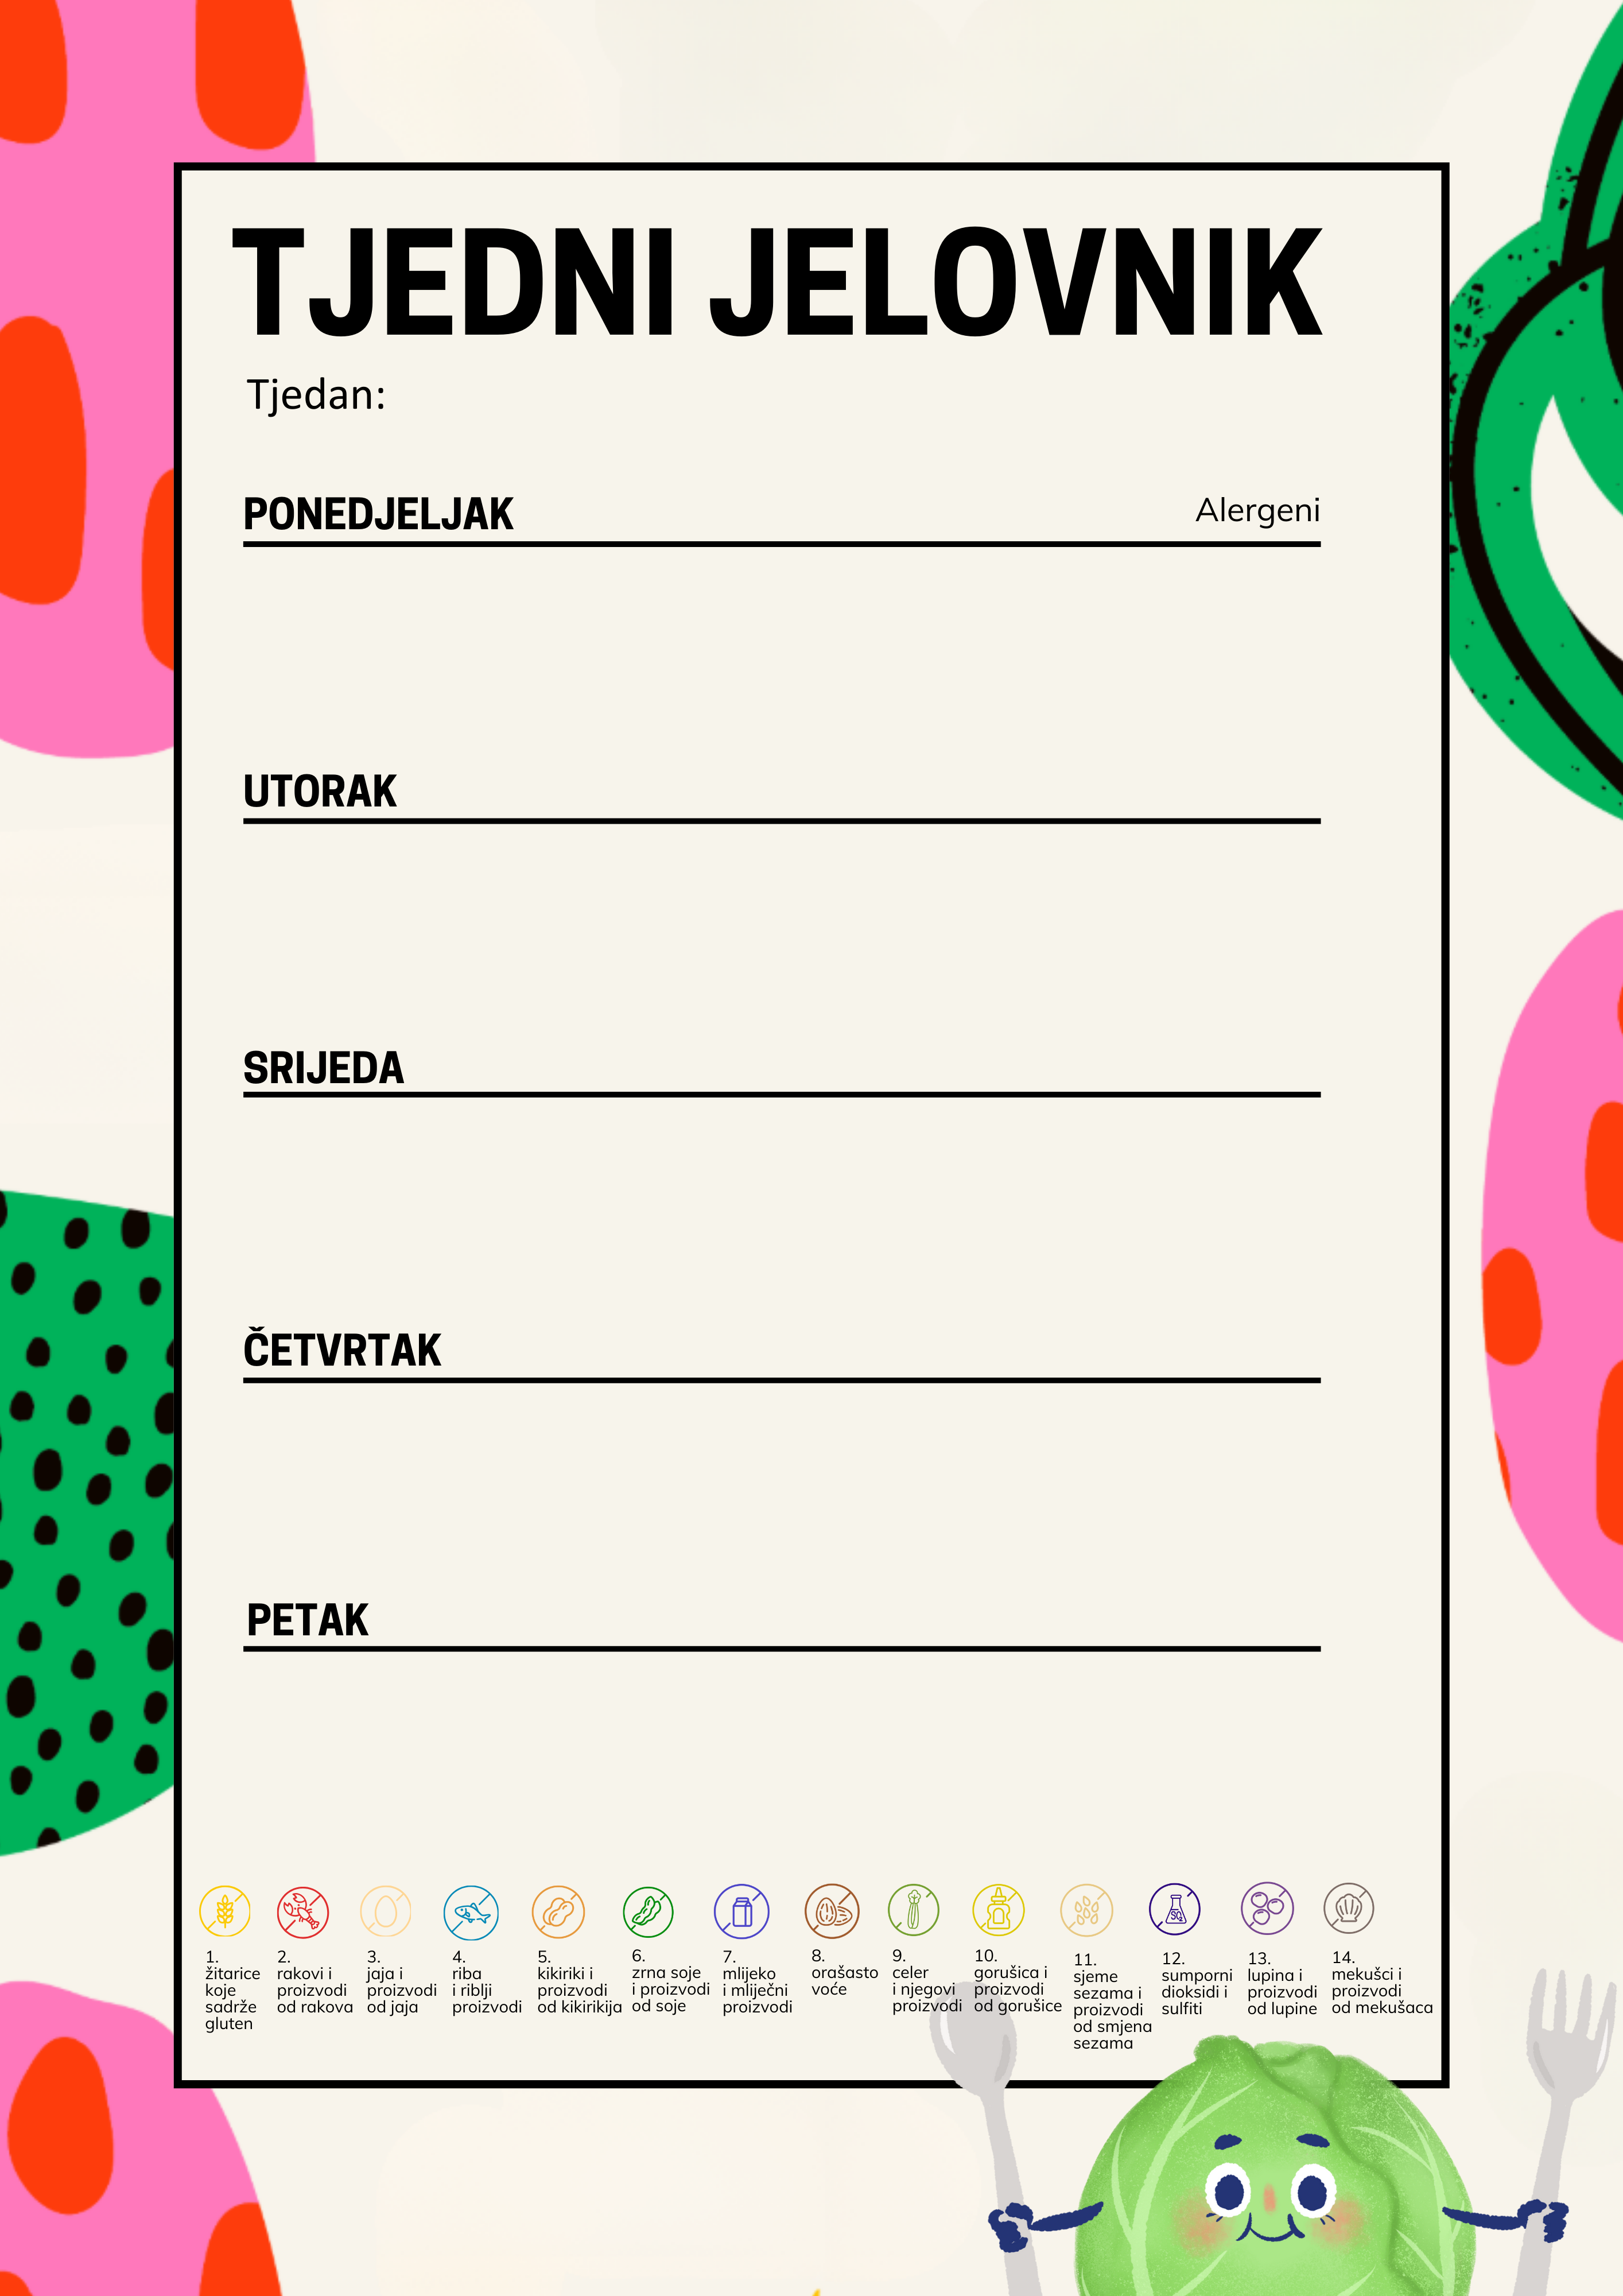
D. Sendvič sa mortadelom i sirom, rajčica 1,7
R. Mesna štruca, pire krumpir, špinat, kruh 1,3,7
U. Slatke kiflice, sokić 1,3,7
D. Maslac, marmelada, kruh, čaj | 1,7
R. Juha, đuveđ s rižom, pečena vratina, kruh | 1,3,9
U. Kolač od griza i limuna | 1,3,7

D. Zobena kaša s malinama | 1,7
R . Juha od bundeve, lazanje sa širokim rezancima i povrćem, kruh | 1,3,7
U. Voćna euforija 7
D. Sirni namaz sa šunkom, kruh, cedevita | 1,7
R. Varivo od graha sa špekom i kobasicama, kruh | 1,9
U. Šljiva

D. Krumpiruša, jogurt 1,7
R. Špageti bolognese, kruh, šarena salata 1,3,9
U. Zobeni keksić, jabuka 1,3,7,8
12. – 16. Listopada BORAVAK

